Examen 1

**Costo y precio 3**

1. Costo y precio actual 3

2. Costo y precio de posibles mejoras 4

**Plan de trabajo 6**

**Experiencia en reuniones 9**

**Metodología cascada 10**

**Metodología SCRUM 11**

**Documento de visión y alcance 12**

1. Introducción 12

2. Contexto de negocio 12

Antecedentes y problemática 12

Necesidades 12

Procesos clave del negocio actuales 13

3. Visión de la solución 14

Frase de visión 14

Procesos clave del negocio futuros 14

Funcionalidades de alto nivel del sistema (épicas) 15

4. Alcance del proyecto 16

Alcance 16

5. Contexto del sistema 16

Resumen de Involucrados 16

Entorno de operación 17

Información adicional 18

6. Reglas de negocio 19

7. Criterios de aceptación 21

8. Historias de usuario 22

HU-01 - Crear Usuario 22

HU-02 - Iniciar sesión 24

HU-03 - Cerrar sesión 25

HU-04 - Consultar perfil 27

HU-05 - Modificar perfil 28

HU-06 - Invitar cliente 29

HU-07 - Buscar cliente 31

HU-08 - Eliminar cliente 32

HU-09 - Actualizar datos de cliente 33

HU-10 - Crear plan alimenticio 34

HU-11 - Consultar planes alimenticios 35

HU-12 - Modificar plan alimenticio 36

HU-13 - Crear rutina 37

HU-14 - Consultar rutinas 38

HU-15 - Modificar rutina 39

HU-16 - Aceptar invitación 40

HU-17 - Ver plan alimenticio 41

HU-18 - Ver rutina 42

HU-19 - Registrar ingesta 43

HU-20 - Registrar actividad física 44

8. Dominio del problema 45

Diagrama Entidad Relación 45

Diagrama de clases 46

**Requerimientos, funcionalidades de alto nivel, historias de usuario 47**

1. Requerimientos 47

2. Funcionalidades de alto nivel 47

3. Historias de usuario 47

4. Relaciones entre los componentes 47

**Finalidad del proyecto 49**

**Antes 49**

**Aprendizaje 49**

**Diagrama de proceso 50**

**Épicas 51**

Épica 01 - Ver Plan alimenticio 51

Épica 02 - Ver Rutina 51

# 

# 

# 

# Costo y precio

## 1. Costo y precio actual

El costo del proyecto lo vamos a calcular con base en los requerimientos validados por el cliente. Para la estimación del costo vamos a tomar en cuenta los siguientes puntos:

* **Equipo de desarrollo.-** La cantidad de desarrolladores que se van a necesitar para el proyecto serán: DBA, desarrollador Front-End, desarrollador Back-End, diseñador UX/UI y un analista.
  + Los sueldos del equipo de desarrollo son los siguientes:

|  |  |  |
| --- | --- | --- |
| Rol | Sueldo Mensual | Sueldo Semanal |
| Analista | $25,756 | $6,439 |
| DBA | $30,000 | $7,500 |
| Desarrollador Back-End | $23,000 | $5,750 |
| Desarrollador Front-End | $21,000 | $5,250 |
| Diseñador UX/UI | $33,000 | $8,250 |

* **Duración del proyecto.-** El proyecto se estima que tendrá una duración de 12 semanas, es por esta duración que los sueldos del equipo se calcularán por semana.
* **Costos adicionales.-** Dentro de estos costos se encuentra el costo por mantener la aplicación web dentro de un servidor, este costo es de $500 por mes. El costo iniciará a partir de las pruebas con el cliente. Además se agrega un costo de 3 Laptops Acer Aspire 5 Slim, las cuales tienen un costo de $10,999. Esto da un costo adicional final de $32,997 más $500 mensuales a partir de las pruebas con el cliente.

Para calcular el costo tomaremos en cuenta el plan de trabajo para poder obtener las semanas que trabajará cada miembro del equipo de tal forma que obtenemos lo siguiente:

|  |  |  |  |
| --- | --- | --- | --- |
| Rol | Semanas trabajadas | Sueldo Semanal | Costo |
| Analista | 6 | $6,439 | $38,634 |
| DBA | 4 | $7,500 | $30,000 |
| Desarrollador Back-End | 8 | $5,750 | $46,000 |
| Desarrollador Front-End | 8 | $5,250 | $42,000 |
| Diseñador UX/UI | 2 | $8,250 | $16,500 |
| Total del equipo | | | $173,134 |

Al total este total se sumamos los costos adicionales y nos da: $\$206,131$

El precio final del proyecto es la suma del costo más un 30% del costo para el riesgo más un 30% del costo como márgen de ganancia lo que nos da un precio total de $392,809.6

## 2. Costo y precio de posibles mejoras

Una posible mejora es agregar una aplicación móvil. Para la estimación del costo vamos a tomar en cuenta los siguientes puntos:

* **Equipo de desarrollo.-** La cantidad de desarrolladores que se van a necesitar para el proyecto serán: DBA, desarrollador iOS, desarrollador Android, diseñador UX/UI y un analista.
  + Los sueldos del equipo de desarrollo son los siguientes:

|  |  |  |
| --- | --- | --- |
| Rol | Sueldo Mensual | Sueldo Semanal |
| Analista | $25,756 | $6,439 |
| DBA | $30,000 | $7,500 |
| Desarrollador iOS | $31,000 | $7,750 |
| Desarrollador Android | $32,000 | $8,000 |
| Diseñador UX/UI | $33,000 | $8,250 |

* **Duración del proyecto.-** El proyecto se estima que tendrá una duración de 12 semanas, es por esta duración que los sueldos del equipo se calcularán por semana.
* **Costos adicionales.-** Dentro de estos costos se encuentran los pagos de las licencias para el desarrollo en Android, que es un pago único de $432.89, y la licencia para el desarrollo en iOS, que es de $1,731 anual. Además se agrega un costo de 1 Laptop Acer Aspire 5 Slim, la cual tiene un costo de $10,999. Y una Macbook Pro 13.3 pulgadas, la cual tiene un costo de $29,999 Esto da un costo adicional final de $43,161

Para calcular el costo tomaremos en cuenta el plan de trabajo para poder obtener las semanas que trabajará cada miembro del equipo de tal forma que obtenemos lo siguiente:

|  |  |  |  |
| --- | --- | --- | --- |
| Rol | Semanas trabajadas | Sueldo Semanal | Costo |
| Analista | 6 | $6,439 | $38,634 |
| DBA | 4 | $7,500 | $30,000 |
| Desarrollador iOS | 8 | $7,750 | $62,000 |
| Desarrollador Android | 8 | $8,000 | $64,000 |
| Diseñador UX/UI | 2 | $8,250 | $16,500 |
| Total del equipo | | | $211,134 |

Al total este total se sumamos los costos adicionales y nos da: $\$254,295$

El precio final del proyecto es la suma del costo más un 30% del costo para el riesgo más un 30% del costo como márgen de ganancia lo que nos da un precio total de $406,872

# Plan de trabajo

# 

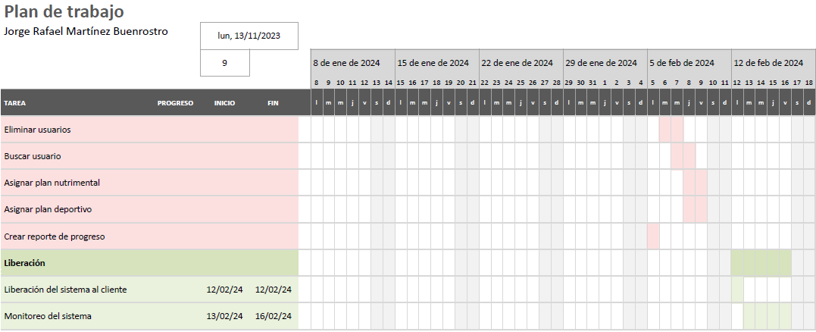

# Experiencia en reuniones

Para generar un entorno que sea más cómodo como con el cliente las primeras reuniones se hicieron dentro de una pequeña sala de juntas dentro de un edificio de coworking. En la primera reunión fue una pequeña introducción a la problemática a la que quieren darle solución, así como un listado de las necesidades debe cubrir.

En la segunda reunión se presentó la visión de la solución, que en este caso es una aplicación web, además de una validación de las necesidades a cubrir por parte de la solución.

Una ventaja del cliente es que ya tiene cierto conocimiento técnico y práctico sobre desarrollo de software por lo que la validación de los requerimientos, diagramas, planes de trabajo y demás documentación tienden a ser más dinámicos ya que podemos hablar en el mismo idioma. Esta ventaja se ha llegado a convertir en un arma de dos filos; ya que en algunas ocasiones el cliente ve más sencillo el trabajo a realizar de lo que realmente es o incluso tiende a abaratar los costos sobre el desarrollo.

Cuando me he encontrado en estas situaciones he hablado con el cliente para que pueda ver que el alcance de lo que se hará es el adecuado, que se han tomado muy en cuenta sus necesidades de tal forma que el desarrollo de este software será una inversión que le traerá muchísimos beneficios a su negocio. En cuanto a los costos tener el respaldo de páginas como Glassdoor para que el cliente vea que se está cobrando lo justo por las habilidades de cada miembro del equipo.

Hasta el momento trabajar con el cliente ha sido una experiencia muy gratificante con la cual he podido poner en práctica algunos de los conceptos vistos en las clases.

# Metodología cascada

Como se puede ver en el Plan de trabajo esta es la metodología que se usará para el desarrollo del software. Las características de esta metodología que serán de gran importancia para este desarrollo son:

* **Secuencial**: Cada fase debe completarse antes de pasar a la siguiente. Esto es de gran utilidad ya que estamos aprendiendo sobre el análisis y diseño por lo que es importante que no pasemos una etapa sin haber aprendido bien los conceptos relacionados con la misma y sin la validación del cliente. Esto permitirá que se entregue un proyecto sólido y funcional tanto para el cliente como para la materia
* **Documentación detallada**: Cada fase requiere documentación exhaustiva, lo que facilita la comprensión y el mantenimiento del sistema. Ya que somos novatos en el análisis, diseño y desarrollo de software de manera formal esto nos permite poder tener evidencia de todo lo que se habla y valida con el cliente, para que todas las partes involucradas estemos al tanto de los planes de trabajo, de las funcionalidades validadas y de todos los detalles relacionados a cada etapa del desarrollo.

Una de las desventajas más grandes de esta metodología es que tiene poca flexibilidad para cambios de requisitos, para poder disminuir lo más posible este riesgo se pretende tener documentación detallada sobre las necesidades y de las soluciones propuestas para que el cliente pueda validarlas; esto le permite tener una visión clara de lo que se entregará al final del desarrollo. Ya que el tiempo de desarrollo es relativamente poco nos permite tomar todas las mejoras que vayan surgiendo para un segundo desarrollo.

La metodología de cascada funciona bien cuando los requisitos están bien definidos y son poco propensos a cambios. Sin embargo, en entornos donde los requisitos son propensos a cambios, las metodologías ágiles pueden ser más apropiadas. En el siguiente punto se verá un ejemplo del uso de una metodología ágil.

# Metodología SCRUM

Combinar elementos de la metodología de cascada con algunas prácticas de SCRUM puede ser beneficioso para introducir más flexibilidad y adaptabilidad del proyecto. A continuación se detallan las etapas ya establecidas junto con las aquellas que pertenecen a SCRUM que se aplicarían al desarrollo del proyecto:

1. **Definición de Requisitos (Metodología de Cascada)**: Se inicia con la metodología de cascada para definir y documentar los requisitos del proyecto de manera detallada.
2. **Planificación Inicial (SCRUM)**: Antes de entrar en el desarrollo completo, se realiza una reunión de planificación inicial utilizando un enfoque SCRUM. En esta reunión, se pueden identificar y priorizar las características clave del sistema y establecer un Product Backlog.
3. **Desarrollo Iterativo (SCRUM)**: Dividimos el proyecto en incrementos más pequeños y abordamos cada incremento como un Sprint en SCRUM. Definiremos la duración de los sprints, SCRUM recomienda que esta duración sea de 2 a 4 semanas, en este caso usaremos 2 semanas de Sprint; seleccionaremos un conjunto de funcionalidades para implementar en cada uno de los sprints.
4. **Revisión (SCRUM)**: Al finalizar cada iteración o incremento, realizamos una reunión de revisión para demostrar las funcionalidades implementadas hasta el momento. Y así obtener feedback temprano del cliente.
5. **Adaptaciones y Mejoras Continuas (SCRUM)**: Después de cada revisión, tendremos una retrospectiva para reflexionar sobre lo que funcionó bien y lo que podría mejorarse. Lo que nos permite ajustar el enfoque para las próximas iteraciones.
6. **Documentación (Metodología de Cascada)**: Con este punto nos aseguramos de mantener una documentación clara y detallada a lo largo del proceso. Esto facilitará el seguimiento y la comprensión del proyecto.
7. **Pruebas y Ajustes (Metodología de Cascada y SCRUM)**: Realizando pruebas unitarias y de integración como parte de cada incremento aprovechamos las iteraciones SCRUM para realizar ajustes y correcciones basadas en el feedback.
8. **Cierre del Proyecto (Metodología de Cascada)**: Para el cierre del proyecto podemos usar la etapa de pruebas finales de la metodología de cascada así como completar la documentación final y entregar el producto al cliente.

# Documento de visión y alcance

## 1. Introducción

Este documento contiene las necesidades del cliente. Los procesos que hay dentro de su negocio. Y una visión de la posible solución que se propone al cliente.

## 2. Contexto de negocio

### Antecedentes y problemática

Dentro de los gimnasios comerciales existe un nicho de entrenadores personales que no están afiliados a ninguna organización; ellos manejan una cartera de clientes a los cuáles les asignan planes alimenticios y rutinas personalizadas a las necesidades de cada cliente. Debido a que los entrenadores se encuentran afiliados a ninguna empresa o grupo deben mantener el registro de sus clientes, de sus rutinas y sus planes alimenticios por medio de WhastApp, notas en el teléfono e incluso libretas, esto no permite que el entrenador pueda obtener la información de sus clientes de manera efectiva, además de que sus clientes no tienen forma de llevar una bitácora de sus planes, rutinas y resultados.

### Necesidades

Los entrenadores necesitan poder tener una lista de sus clientes, y la posibilidad de asignarles rutinas y planes alimenticios a sus clientes. Y que los clientes puedan tener una forma de consultar sus planes y rutinas asignados. Los entrenadores necesitan poder registrar los datos corporales de sus clientes y poder asignarles valores objetivo, así como poder crear reportes de los avances.

|  |  |
| --- | --- |
| **ID** | **Descripción de la necesidad** |
| NEC-1 | Registrar usuarios dentro de la aplicación |
| NEC-2 | El entrenador debe invitar clientes a su cartera personal. |
| NEC-3 | El entrenador debe registrar alimentos nuevos. |
| NEC-4 | El entrenador debe registrar ejercicios nuevos. |
| NEC-5 | El entrenador debe crear planes alimenticios a sus clientes. |
| NEC-6 | El entrenador debe crear rutinas a sus clientes. |
| NEC-7 | El cliente debe poder responder a la invitación de los entrenadores. |
| NEC-8 | El cliente debe ver su plan alimenticio asignado. |
| NEC-9 | El cliente debe ver su rutina asignada. |
| NEC-10 | El cliente debe registrar los alimentos que ingiere diariamente. |
| NEC-11 | El cliente debe registrar los ejercicios que haga. |
| NEC-12 | El entrenador debe registrar los datos corporales de sus clientes. |
| NEC-13 | El entrenador debe generar reportes del progreso de sus clientes. |
| NEC-14 | El entrenador debe asignar valores corporales objetivo a sus clientes. |

### Procesos clave del negocio actuales

Los procesos principales del negocio son los siguientes:

|  |  |  |
| --- | --- | --- |
| **ID Proceso** | **Nombre del proceso** | **Descripción y pasos**  **(se puede incluir una liga a un diagrama BPMN)** |
| BIB-1 | Registro de clientes | Mediante este proceso el asesor le toma sus medidas corporales a sus clientes y su número telefónico. Además de considerar los objetivos que busca el cliente. |
| BIB-2 | Asignar plan alimenticio | El asesor selecciona los alimentos necesarios de acuerdo a los objetivos del cliente. Ordenándolos en tres comidas principales y dos colaciones |
| BIB-3 | Asignar rutina | El asesor selecciona los ejercicios necesarios de acuerdo a los objetivos del cliente |
| BIB-4 | Visualización de plan alimenticio | El asesor le proporciona a sus clientes su plan alimenticio en formato físico |
| BIB-5 | Visualización de rutina | El asesor le proporciona a sus clientes su rutina en formato físico |
| BIB-6 | Registro de asesor | Los clientes se acercan a los asesores para pedirles asesorías |

## 3. Visión de la solución

### Frase de visión

Se desarrollará una aplicación web responsive para que todos los perfiles de usuarios puedan acceder desde cualquier navegador

### Procesos clave del negocio futuros

Los procesos principales del negocio son los siguientes:

|  |  |  |
| --- | --- | --- |
| **ID Proceso** | **Nombre del proceso** | **Descripción y pasos**  **(se puede incluir una liga a un diagrama BPMN)** |
| BIB-1 | Registro de medidas corporales | Mediante este proceso el asesor le toma sus medidas corporales a sus clientes y su número telefónico |
| BIB-1.1 | Modificar medidas | Los asesores podrán modificar las medidas registradas de sus clientes |
| BIB-1.11 | Objetivos corporales | Los asesores podrán registrar las medidas corporales objetivo de sus clientes |
| BIB-1.2 | Registro de usuarios | Mediante este proceso los usuarios de cualquier perfil se podrán registrar dentro del sistema |
| BIB-1.21 | Modificar usuario | Los administradores podrán modificar la información de los usuarios |
| BIB-1.22 | Eliminar usuario | Los administradores podrán eliminar usuarios registrados en el sistema |
| BIB-1.3 | Invitación a cliente | Los asesores podrán buscar mediante el correo electrónico a aquellos clientes que no tengan un asesor asignado para poder mandar una invitación para ser agregado a su lista de clientes |
| BIB-1.4 | Visualización de invitaciones | Los clientes que no tienen asesor asignado podrán visualizar las invitaciones de los asesores interesados en ser su asesor. |
| BIB-1.41 | Responder invitaciones | Los clientes sin asesor podrán aceptar o rechazar aquellas invitaciones que puedan visualizar |
| BIB-1.5 | Generar reporte del progreso | Los asesores podrán consultar y descargar el reporte del progreso de sus clientes |
| BIB-2 | Asignar plan alimenticio | El asesor selecciona los alimentos necesarios de acuerdo a los objetivos del cliente. Ordenándolos en tres comidas principales y dos colaciones |
| BIB-2.1 | Modificar plan alimenticio | El asesor podrá modificar tanto los alimentos como las porciones de algún plan alimenticio asignado a un cliente |
| BIB-2.2 | Registrar alimentos | Los asesores y administradores podrán registrar alimentos nuevos al sistema, incluyendo datos pertinentes como: calorías y porciones |
| BIB-3 | Asignar rutina | El asesor selecciona los ejercicios necesarios de acuerdo a los objetivos del cliente |
| BIB-3.1 | Modificar rutina | El asesor podrá modificar tanto los ejercicios, las repeticiones y los sets de alguna rutina asignada a un cliente |
| BIB-3.2 | Registrar ejercicios | Los asesores y administradores podrán registrar ejercicios nuevos al sistema, incluyendo datos pertinentes como: activación muscular y tipo |
| BIB-4 | Visualización de plan alimenticio | Los clientes podrán visualizar su plan alimenticio |
| BIB-4.2 | Registrar ingesta | Los clientes podrán registrar los alimentos tomados con base en su plan alimenticio asignado |
| BIB-5 | Visualización de rutina | Los clientes podrán visualizar su rutina |
| BIB-5.2 | Registrar actividad física | Los clientes podrán registrar los ejercicios hechos con base en su rutina |

### Funcionalidades de alto nivel del sistema (épicas)

A continuación se listan las funcionalidades de alto nivel que tendrá la solución

|  |  |  |  |
| --- | --- | --- | --- |
| **ID** | **Descripción de la funcionalidad** | **Prioridad** | **Proceso de negocio asociado** |
| EP-01 | CRUD de usuarios | ALTA | BIB-1.2, BIB-1.21, BIB-1.22 |
| EP-02 | Registro de clientes | ALTA | BIB-1, BIB-1.1, BIB-1.11, BIB-1.3, BIB-1.4, BIB-1.41 |
| EP-03 | Visualizar planes | ALTA | BIB-4, BIB-5 |
| EP-04 | Crear planes | ALTA | BIB-2, BIB-2.1, BIB-2.2, BIB-3,  BIB-3.1, BIB-3.2 |
| EP-05 | Bitácora de clientes | MEDIA | BIB-4.2, BIB-5.2 |
| EP-06 | Reporte del progreso | BAJA | BIB-1.5 |

## 4. Alcance del proyecto

### Alcance

En esta sección se asignan las épicas a los distintos sprints

|  |  |  |
| --- | --- | --- |
| **Número de entrega** | **Tema principal** | **ID de épicas a incluir** |
| Entrega-01 | CRUD de usuarios | EP-01 |
| Entrega-02 | Registro de clientes | EP-02 |
| Entrega-03 | Creación de planes | EP-04 |
| Entrega-04 | Dashboard de clientes | EP-03 |
| Entrega-05 | Bitácora de clientes y reportes | EP-05, EP-06 |

## 5. Contexto del sistema

### Resumen de Involucrados

A continuación se listan las personas que tienen alguna participación en relación al desarrollo del sistema.

|  |  |  |
| --- | --- | --- |
| **Nombre** | **Descripción** | **Responsabilidades** |
| Jorge Martínez | Arquitecto de software Jr | Se encargará de las reuniones con el cliente para poder determinar los requerimientos del sistema, así como ser el principal responsable del análisis y diseño |
| Rafael Buenrostro | Desarrollador Back-End | Se encargará de diseñar y desarrollar la lógica y funcionalidades del lado del servidor, gestionar la interacción entre la interfaz de usuario y el servidor así como manejar la seguridad y la autenticación en el lado del servidor |
| Jorge Buenrostro | Desarrollador Front-End | Se encargará de diseñar e implementar la interfaz de usuario de la aplicación, optimizando el código del lado del cliente. Garantizar la usabilidad y la accesibilidad de la interfaz de usuario |
| Rafael Martínez | Administrador de Bases de Datos | Diseñar, implementar y mantener la base de datos, garantizar la integridad y disponibilidad de los datos. Realizar tareas de respaldo y recuperación de datos |

### Entorno de operación

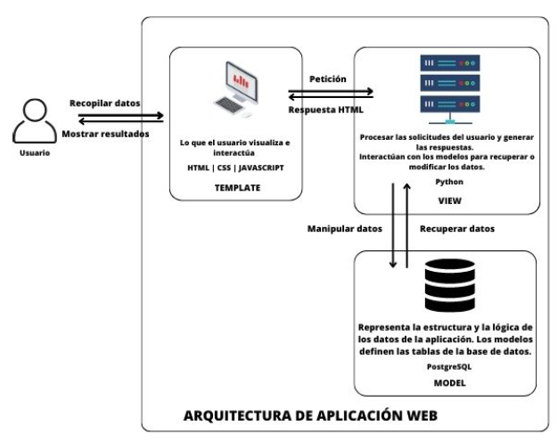

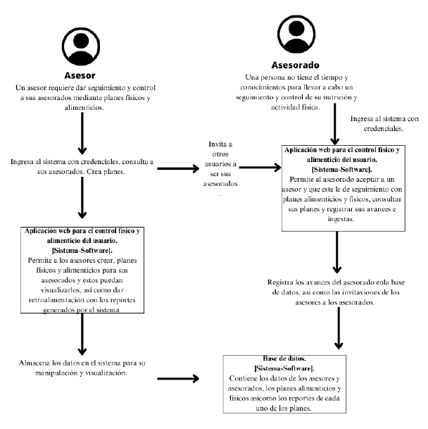

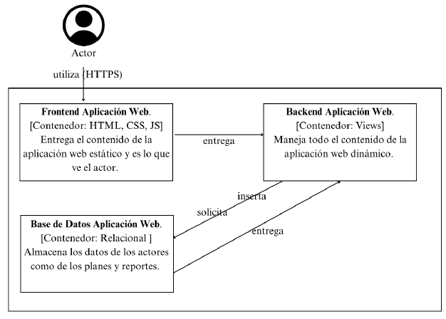

### Información adicional

* Este sistema se desarrollará por una sola persona, por lo que en la sección **Resumen de involucrados** hay una lista de nombres que hacen referencia a la misma persona.
* Dentro del contexto del negocio los roles: asesorado y cliente hacen referencia al mismo perfil

## 6. Reglas de negocio

|  |  |  |
| --- | --- | --- |
| **ID** | **Descripción de la regla de negocio** | **Proceso de negocio asignado** |
| RN-01 | Al registrar a un usuario dentro del sistema el correo debe ser único | Gestión de usuarios |
| RN-02 | Un asesor puede asignar un plan alimenticio a la vez sus clientes | Asignación de plan alimenticio |
| RN-03 | Un asesor puede asignar una rutina a la vez a sus clientes | Asignación de rutina |
| RN-04 | Un asesor puede enviar una invitación a un cliente que no tenga asesor asignado | Registro de clientes |
| RN-05 | Un cliente puede responder a la invitación de un asesor | Registro de clientes |
| RN-06 | Un cliente puede tener solo un asesor | Registro de clientes |
| RN-07 | Un cliente puede visualizar su plan alimenticio vigente | Visualización de planes |
| RN-08 | Un cliente puede visualizar su rutina vigente | Visualización de planes |
| RN-09 | Un cliente puede marcar los alimentos consumidos de su plan alimenticio | Bitácora de alimentación |
| RN-10 | Un cliente puede marcar los ejercicios realizados de su rutina | Bitácora de ejercitación |
| RN-11 | Un asesor puede registrar los datos corporales de un cliente | Registro de clientes |
| RN-12 | Un asesor puede asignar valores objetivo a un cliente | Registro de clientes |
| RN-13 | Un asesor puede buscar clientes sin asesor asignado | Registro de clientes |
| RN-14 | El usuario con perfil administrador puede acceder a todas las funcionalidades del sistema | Registro de clientes, asignación de plan alimenticio, asignación de rutina, Visualización de planes, registro de usuarios |
| RN-15 | El usuario con perfil asesor puede acceder a las funcionalidades asignadas a los asesores | Registro de clientes, asignación de plan alimenticio, asignación de rutina |
| RN-16 | El usuario con perfil cliente puede acceder a las funcionalidades asignadas a los clientes | Bitácora de alimentación, bitácora de ejercitación, Visualización de planes |

## 7. Criterios de aceptación

|  |  |
| --- | --- |
| **ID** | **Descripción del criterio de aceptación** |
| CA-01 | El sistema debe permitir que los usuarios se registren con éxito proporcionando correctamente todos los datos solicitados |
| CA-02 | La validación de correo electrónico debe garantizar que se ingresen direcciones de correo electrónico válidas y únicas |
| CA-03 | Al ingresar datos en un formulario se debe validar que todos los campos estén llenos para poder realizar el registro |
| CA-04 | La actualización de información debe reflejarse correctamente en el sistema |
| CA-05 | Las notificaciones deben entregarse de manera oportuna y confiable |
| CA-06 | Los asesores deben poder crear planes alimenticios y rutinas personalizados para sus clientes |
| CA-07 | Los clientes deben poder registrar y actualizar su progreso, es decir, incluir el seguimiento de ingesta de alimentos y los ejercicios realizados |
| CA-08 | Los asesores deben poder acceder a los registros de sus clientes |
| CA-09 | La interfaz de usuario debe adaptarse de manera efectiva a diferentes navegadores web, y diferentes tamaños de pantalla |
| CA-10 | Los usuarios deben experimentar una funcionalidad consistente independientemente del navegador que utilicen |

## 8. Historias de usuario

### HU-01 - Crear Usuario

* "Como usuario, quiero poder crear un usuario nuevo dentro del sistema para poder acceder a las funcionalidades". **SOLUCIÓN:** El sistema contará con una módulo para poder registrarse dentro de la plataforma.

**Información adicional (conversación)**

**Flujo de interacción:**

* El usuario accede a la aplicación por medio del dominio
* El usuario hace clic en el botón “Registrate”
* Ingresa la información de los campos correspondientes
* El usuario hace clic en el botón “Registrar”

**Respuestas del sistema:**

* Si los datos son válidos, la aplicación muestra un mensaje de confirmación y procede con el panel principal
* Si hay errores en el formulario, se muestra un mensaje de error junto a los campos correspondientes

**Prototipo de interfaz**

|  |
| --- |
|  |
| *Pantalla de inicio de sesión* |

|  |
| --- |
|  |
| *Pantalla para crear un usuario nuevo* |

**Criterios de aceptación**

CA-01, CA-02, CA-03, CA-04, CA-09, CA-10

### HU-02 - Iniciar sesión

* "Como usuario, quiero ingresar al sistema con las credenciales creadas al registrarme". **SOLUCIÓN:** El sistema contará con un módulo de inicio de sesión al ingresar a la página principal del dominio.

**Información adicional (conversación)**

**Flujo de interacción:**

* El usuario accede a la aplicación por medio del dominio
* Ingresa su correo electrónico y contraseña en los campos correspondientes.
* El usuario hace clic en el botón “Iniciar sesión”

**Respuestas del sistema:**

* Si la autenticación es exitosa, el sistema lleva al usuario al panel principal
* Si hay errores en el formulario, se muestra un mensaje de error junto a los campos correspondientes

**Prototipo de interfaz**

|  |
| --- |
|  |
| *Pantalla de inicio de sesión* |

**Criterios de aceptación**

CA-01, CA-03, CA-09, CA-10

### HU-03 - Cerrar sesión

* "Como usuario, quiero poder cerrar la sesión en la que me encuentro en el momento que quiera". **SOLUCIÓN:** El sistema contará con un botón para poder cerrar la sesión actual.

**Información adicional (conversación)**

**Flujo de interacción:**

* El usuario hace clic en el botón "Cerrar sesión" en el panel principal.

**Respuestas del sistema:**

* El sistema lleva al usuario al inicio de sesión.

**Prototipo de interfaz**

|  |
| --- |
|  |
| *Panel principal Asesor* |

|  |
| --- |
|  |
| *Panel principal Cliente* |

**Criterios de aceptación**

CA-09, CA-10

### HU-04 - Consultar perfil

* "Como usuario, quiero poder visualizar la información de mi perfil". **SOLUCIÓN:** El sistema contará con un módulo en el cual se podrá visualizar la información del usuario.

**Información adicional (conversación)**

**Flujo de interacción:**

* El usuario hace clic en la tarjeta "Perfil" en el panel principal.

**Respuestas del sistema:**

* El sistema lleva al usuario al módulo de su perfil.

**Prototipo de interfaz**

|  |
| --- |
|  |
| *Pantalla Perfil* |

**Criterios de aceptación**

CA-09, CA-10

### HU-05 - Modificar perfil

* "Como usuario, quiero poder actualizar la información de mi perfil". **SOLUCIÓN:** El sistema contará con la funcionalidad para actualizar los datos personales y contraseña.

**Información adicional (conversación)**

**Flujo de interacción:**

* El usuario hace clic en la tarjeta "Perfil" en el panel principal.
* El usuario hace clic en el botón "Editar perfil" en el módulo perfil.
* El usuario ingresa información en los campos
* El usuario hace clic en el botón "Guardar"

**Respuestas del sistema:**

* El sistema hace editables los campos del perfil del usuario permitidos.
* Si hay errores en el formulario, se muestra un mensaje de error junto a los campos correspondientes.
* Si los datos son correctos, se muestra un mensaje de confirmación y el sistema lleva al usuario al módulo perfil

**Prototipo de interfaz**

|  |
| --- |
|  |
| *Pantalla Perfil* |

**Criterios de aceptación**

CA-03, CA-04, CA-09, CA-10

### HU-06 - Invitar cliente

* "Como asesor, quiero poder buscar por correo a un cliente y enviarle una invitación de colaboración". **SOLUCIÓN:** El sistema contará con la funcionalidad para actualizar los datos personales y contraseña.

**Información adicional (conversación)**

**Flujo de interacción:**

* El asesor hace clic en la tarjeta "Clientes" en el panel principal.
* El asesor hace clic en el botón “Invitar”
* El asesor ingresa un correo electrónico
* El asesor hace clic en el botón “Enviar invitación”

**Respuestas del sistema:**

* El sistema lleva al asesor a la pantalla de clientes
* El sistema muestra la ventana emergente “búsqueda cliente” al asesor
* Si el correo ingresado es no pertenece a un usuario registrado o el cliente ya se cuenta con un asesor asignado, se muestra un mensaje indicando que el usuario no se encuentra
* Si el correo ingresado es correcto, se muestra un mensaje de confirmación y el sistema cierra la ventana emergente

**Prototipo de interfaz**

|  |
| --- |
|  |
| *Pantalla Clientes* |

|  |
| --- |
|  |
| *Ventana emergente Buscar cliente* |

**Criterios de aceptación**

CA-03, CA-04,CA-05, CA-09, CA-10

### HU-07 - Buscar cliente

* "Como asesor, quiero poder buscar un cliente por nombre, apellidos o nombre completo dentro de mi lista de clientes ". **SOLUCIÓN:** El sistema contará con un textbox el cual servirá como filtro para la lista de clientes a mostrar.

**Información adicional (conversación)**

**Flujo de interacción:**

* El asesor ingresa el nombre, apellidos o nombre completo

**Respuestas del sistema:**

* Si existe un nombre, apellidos o nombre completo dentro de la lista de clientes, se muestra en la tabla de clientes los registros que coinciden
* Si no existe un nombre, apellidos o nombre completo dentro de la lista de clientes, se muestra un mensaje de error indicando que no existe un cliente con ese nombre

**Prototipo de interfaz**

|  |
| --- |
|  |
| *Pantalla clientes* |

**Criterios de aceptación**

CA-04, CA-09, CA-10

### HU-08 - Eliminar cliente

* "Como asesor, quiero poder eliminar clientes de mi lista de clientes". **SOLUCIÓN:** El sistema contará con la funcionalidad para eliminar clientes de la lista de clientes de un asesor

**Información adicional (conversación)**

**Flujo de interacción:**

* El asesor hace clic en el botón "Eliminar"
* El asesor hace clic en el botón “Confirmar”

**Respuestas del sistema:**

* Se muestra un dialogo de confirmación.
* Si se hace clic en el botón “Confirmar” se muestra un mensaje de confirmación y se cierra el diálogo
* Si se hace clic en el botón “Cancelar” se cierra el diálogo

**Prototipo de interfaz**

|  |
| --- |
|  |
| *Pantalla clientes* |

**Criterios de aceptación**

CA-04, CA-09, CA-10

### HU-09 - Actualizar datos de cliente

* "Como asesor, quiero poder actualizar los datos relevantes sobre el progreso de un cliente". **SOLUCIÓN:** El sistema contará con la funcionalidad para actualizar los datos físicos de un cliente.

**Información adicional (conversación)**

**Flujo de interacción:**

* El asesor hace clic en el botón “Ver” del cliente deseado
* El asesor hace clic en el botón “Actualizar datos”
* El asesor ingresa información en los campos
* El usuario hace clic en el botón "Guardar"

**Respuestas del sistema:**

* El sistema hace editables los campos del perfil del usuario permitidos.
* Si hay errores en el formulario, se muestra un mensaje de error junto a los campos correspondientes.
* Si los datos son correctos, se muestra un mensaje de confirmación y el sistema lleva al usuario al módulo perfil

**Prototipo de interfaz**

|  |
| --- |
|  |
| *Pantalla Ver cliente* |

**Criterios de aceptación**

CA-03, CA-04,CA-08, CA-09, CA-10

### HU-10 - Crear plan alimenticio

* "Como asesor, quiero poder crear planes alimenticios". **SOLUCIÓN:** El sistema contará con un módulo para crear planes alimenticios.

**Información adicional (conversación)**

**Flujo de interacción:**

* El asesor hace clic en el módulo “Clientes”
* El asesor hace clic en el botón “Ver” del cliente deseado
* El asesor hace clic en el módulo “Alimentación”
* Ingresa la información en los campos correspondientes
* El asesor hace clic en el botón “Asignar plan”

**Respuestas del sistema:**

* Si los datos son válidos, la aplicación muestra un mensaje de confirmación y lo lleva a la pantalla de Cliente
* Si hay errores en el formulario, se muestra un mensaje de error junto a los campos correspondientes

**Prototipo de interfaz**

|  |
| --- |
|  |
| *Pantalla Crear Plan alimenticio* |

**Criterios de aceptación**

CA-03, CA-04, CA-06, CA-09, CA-10

### HU-11 - Consultar planes alimenticios

* "Como asesor, quiero poder buscar nombre a un cliente y visualizar su plan de alimentación asignado". **SOLUCIÓN:** El sistema contará con la funcionalidad para visualizar el plan alimenticio de un cliente

**Información adicional (conversación)**

**Flujo de interacción:**

* El asesor hace clic en el módulo “Planes alimenticios”
* Ingresa el nombre de un cliente
* El asesor hace clic en el botón “Seleccionar”
* Ingresa la información en los campos correspondientes
* El asesor hace clic en el botón “Guardar”

**Respuestas del sistema:**

* Si los datos son válidos, se actualizan los campos con los valores asignados del cliente
* Si el nombre del cliente no existe en la lista de clientes del asesor, se muestra un mensaje indicando que el cliente no existe
* Si hay errores en el formulario, se muestra un mensaje de error junto a los campos correspondientes

**Prototipo de interfaz**

|  |
| --- |
|  |
| *Pantalla consultar un plan alimenticio* |

**Criterios de aceptación**

CA-03, CA-04, CA-09, CA-10

### HU-12 - Modificar plan alimenticio

* "Como asesor, quiero poder editar los valores de un plan alimenticio asignado a un cliente". **SOLUCIÓN:** El sistema contará con la funcionalidad para actualizar los datos de un plan alimenticio

**Información adicional (conversación)**

**Flujo de interacción:**

* El asesor hace clic en el botón “Editar plan”
* Ingresa la información en los campos correspondientes
* El asesor hace clic en el botón “Asignar plan”

**Respuestas del sistema:**

* El sistema hace editables los campos del perfil del cliente.
* Si hay errores en el formulario, se muestra un mensaje de error junto a los campos correspondientes.
* Si los datos son correctos, se muestra un mensaje de confirmación y el sistema lleva a la pantalla del perfil del cliente

**Prototipo de interfaz**

|  |
| --- |
|  |
| *Pantalla de plan alimenticio* |

**Criterios de aceptación**

CA-03, CA-04, CA-09, CA-10

### HU-13 - Crear rutina

* "Como asesor, quiero poder crear rutinas". **SOLUCIÓN:** El sistema contará con un módulo para crear rutinas.

**Información adicional (conversación)**

**Flujo de interacción:**

* El asesor hace clic en el módulo “Clientes”
* El asesor hace clic en el botón “Ver” del cliente deseado
* El asesor hace clic en el módulo “Entrenamiento”
* Ingresa la información en los campos correspondientes
* El asesor hace clic en el botón “Asignar rutina”

**Respuestas del sistema:**

* Si los datos son válidos, la aplicación muestra un mensaje de confirmación y lo lleva a la pantalla de Cliente
* Si hay errores en el formulario, se muestra un mensaje de error junto a los campos correspondientes

**Prototipo de interfaz**

|  |
| --- |
|  |
| *Pantalla Crear Rutina* |

**Criterios de aceptación**

CA-03, CA-04,CA-06, CA-09, CA-10

### HU-14 - Consultar rutinas

* "Como asesor, quiero poder buscar nombre a un cliente y visualizar rutina asignada". **SOLUCIÓN:** El sistema contará con la funcionalidad para visualizar la rutina de un cliente

**Información adicional (conversación)**

**Flujo de interacción:**

* El asesor hace clic en el módulo “Rutinas”
* Ingresa el nombre de un cliente
* El asesor hace clic en el botón “Seleccionar”
* Ingresa la información en los campos correspondientes
* El asesor hace clic en el botón “Asignar rutina”

**Respuestas del sistema:**

* Si los datos son válidos, se actualizan los campos con los valores asignados del cliente
* Si el nombre del cliente no existe en la lista de clientes del asesor, se muestra un mensaje indicando que el cliente no existe
* Si hay errores en el formulario, se muestra un mensaje de error junto a los campos correspondientes

**Prototipo de interfaz**

|  |
| --- |
|  |
| *Pantalla consultar un plan alimenticio* |

**Criterios de aceptación**

CA-03, CA-04, CA-09, CA-10

### HU-15 - Modificar rutina

* "Como asesor, quiero poder editar los valores de una rutina asignada a un cliente". **SOLUCIÓN:** El sistema contará con la funcionalidad para actualizar los datos de una rutina

**Información adicional (conversación)**

**Flujo de interacción:**

* El asesor hace clic en el botón “Editar rutina”
* Ingresa la información en los campos correspondientes
* El asesor hace clic en el botón “Asignar rutina”

**Respuestas del sistema:**

* El sistema hace editables los campos del perfil del cliente.
* Si hay errores en el formulario, se muestra un mensaje de error junto a los campos correspondientes.
* Si los datos son correctos, se muestra un mensaje de confirmación y el sistema lleva a la pantalla del perfil del cliente

**Prototipo de interfaz**

|  |
| --- |
|  |
| *Pantalla de plan alimenticio* |

**Criterios de aceptación**

CA-03, CA-04, CA-09, CA-10

### HU-16 - Aceptar invitación

* "Como cliente, quiero tener la capacidad de aceptar o rechazar las invitaciones de asesores". **SOLUCIÓN:** El sistema contará con una función que le permitirá a un cliente aceptar o rechazar la invitación de un asesor

**Información adicional (conversación)**

**Flujo de interacción:**

* El usuario accede a la aplicación por medio del dominio
* El usuario hace clic en el botón “Aceptar”

**Respuestas del sistema:**

* El sistema lleva al usuario al panel principal

**Prototipo de interfaz**

|  |
| --- |
|  |
| *Panel principal Asesor* |

**Criterios de aceptación**

CA-05, CA-09, CA-10

### HU-17 - Ver plan alimenticio

* "Como cliente, quiero poder visualizar mi plan de alimentación asignado". **SOLUCIÓN:** El sistema contará con la funcionalidad para visualizar el plan alimenticio como cliente

**Información adicional (conversación)**

**Flujo de interacción:**

* El asesor hace clic en el módulo “Ver plan alimenticio”

**Respuestas del sistema:**

* El sistema lleva al usuario a la pantalla “Ver Plan Alimenticio”

**Prototipo de interfaz**

|  |
| --- |
|  |
| *Pantalla Ver Plan Alimenticio* |

**Criterios de aceptación**

CA-03, CA-04, CA-09, CA-10

### HU-18 - Ver rutina

* "Como cliente, quiero poder visualizar mi rutina asignada". **SOLUCIÓN:** El sistema contará con la funcionalidad para visualizar la rutina como cliente

**Información adicional (conversación)**

**Flujo de interacción:**

* El asesor hace clic en el módulo “Ver rutina”

**Respuestas del sistema:**

* El sistema lleva al usuario a la pantalla “Ver Plan Rutina”

**Prototipo de interfaz**

|  |
| --- |
|  |
| *Panel Ver Rutina* |

**Criterios de aceptación**

CA-03, CA-04, CA-09, CA-10

### HU-19 - Registrar ingesta

* "Como cliente, quiero poder buscar por correo a un cliente y enviarle una invitación de colaboración". **SOLUCIÓN:** El sistema contará con la funcionalidad para actualizar los datos personales y contraseña.

**Información adicional (conversación)**

**Flujo de interacción:**

* El asesor ingresa el nombre, apellidos o nombre completo en ele clic en el botón "Guardar"

**Respuestas del sistema:**

* El sistema lleva al usuario hace editables los campos del perfil del usuario permitidos.
* Si hay errores en el formulario, se muestra un mensaje de error junto a los campos correspondientes.
* Si los datos son correctos, se muestra un mensaje de confirmación y el sistema lleva al usuario al módulo perfil

**Prototipo de interfaz**

|  |
| --- |
|  |
| *Panel principal Asesor* |

**Criterios de aceptación**

CA-03, CA-04, CA-09, CA-10

### HU-20 - Registrar actividad física

* "Como cliente, quiero poder buscar por correo a un cliente y enviarle una invitación de colaboración". **SOLUCIÓN:** El sistema contará con la funcionalidad para actualizar los datos personales y contraseña.

**Información adicional (conversación)**

**Flujo de interacción:**

* El asesor ingresa el nombre, apellidos o nombre completo en ele clic en el botón "Guardar"

**Respuestas del sistema:**

* El sistema lleva al usuario hace editables los campos del perfil del usuario permitidos.
* Si hay errores en el formulario, se muestra un mensaje de error junto a los campos correspondientes.
* Si los datos son correctos, se muestra un mensaje de confirmación y el sistema lleva al usuario al módulo perfil

**Prototipo de interfaz**

|  |
| --- |
|  |
| *Panel principal Asesor* |

**Criterios de aceptación**

CA-03, CA-04, CA-09, CA-10

## 8. Dominio del problema

### Diagrama Descripción generada automáticamenteDiagrama Entidad Relación

### Diagrama de clases

# Requerimientos, funcionalidades de alto nivel, historias de usuario

Muestra tres requerimientos, tres funcionalidades de alto nivel y tres historias de usuario de tu proyecto. Indica cómo se relacionan entre sí

## 1. Requerimientos

En esta sección hay tres requerimientos obtenidos en la fase de levantamiento de requerimientos, todos ya fueron validados por el usuario final.

1. El asesor debe ser capaz de asignarle un plan alimenticio y/o una rutina de ejercicios personalizada a sus asesorados.
2. El asesor debe ser capaz de registrar asesorados nuevos con sus datos personales y corporales.
3. El cliente debe ser capaz de visualizar su plan alimenticio y/o su rutina asignada por su asesor.

## 2. Funcionalidades de alto nivel

En esta sección hay tres funcionalidades de alto nivel, estas se pueden encontrar en la sección **Funcionalidades de alto nivel del sistema**de este documento, al igual que los requerimientos ya han sido validadas por el usuario final.

1. Registro de clientes
2. Visualizar planes
3. Crear planes

## 3. Historias de usuario

En esta sección se encuentran tres historias de usuario, estas se pueden encontrar en la sección **Historias de usuario**de este documento, al igual que los requerimientos y las funcionalidades de alto nivel ya han sido validadas por el usuario final.

1. HU-06 - Invitar cliente
2. HU-10 - Crear plan alimenticio
3. HU-17 - Ver plan alimenticio

## 4. Relaciones entre los componentes

Los requerimientos, las funcionalidades de alto nivel y las historias de usuario se relacionan de la siguiente manera.

Los requerimientos son las necesidades básicas que el usuario final necesita que el sistema solucione. Las funcionalidades del alto nivel son conjuntos amplios de comportamientos que un sistema debe proporcionar para cumplir con los objetivos y requisitos generales del negocio, ya que los requerimientos son declaraciones formales de lo que el sistema debe hacer o cumplir para satisfacer las expectativas del usuario final podemos ver que son la base de las funcionalidades de alto nivel. Las historias de usuario son descripciones detalladas de una funcionalidad específica desde la perspectiva del usuario final, son más granularidad y específicas que las funcionalidades de alto nivel.

Dicho lo anterior podemos jerarquizar de la siguiente manera:

* Los requerimientos del sistema son la base proporcionando los detalles necesarios y las restricciones para el sistema. En este caso podemos decir que esta base es que el usuario final necesita que el sistema tenga la capacidad de brindarle al asesor la forma de asignarle un plan alimenticio y/o una rutina de ejercicios personalizada a sus asesorados, así como registrar clientes nuevos, y que estos clientes sean capaces de visualizar su plan alimenticio y/o su rutina asignada por su asesor.
* Las funcionalidades de alto nivel ofrecen una visión estratégica y orientada al negocio. Con esto podemos ver que al usuario final le importa: el Registro de clientes, que se puedan crear planes alimenticios y que se puedan visualizar estos planes alimenticios.
* Las historias de usuario proporcionan detalles más específicos de las funcionalidades de alto nivel. Estos detalles los podemos ver en la sección **Historias de usuario**de este documento.

# Finalidad del proyecto

El proyecto le ayudará al usuario final por medio de los dos roles existentes: asesor y cliente.

Para el rol Asesor le ayudará para tener un registro de sus clientes. Así como poder facilitar la creación de planes alimenticios y rutinas para un cliente deseado.

Para el rol Cliente le ayudará para poder visualizar el plan alimenticio y rutina asignados por el asesor.

# Antes

Antes de este curso daba por hecho muchos requerimientos del software, podría decir que no preguntaba las preguntas suficientes ni las adecuadas a los usuarios finales para poder tener una idea clara de los requerimientos. Otra práctica que realizaba o mejor dicho que no realizaba era la documentación de los requerimientos y la validación con el cliente.

# Aprendizaje

Siempre se debe tener un buen levantamiento de requerimientos; poniendo siempre un gran empeño en tener pláticas eficientes y productivas con el usuario final. Además de tener una documentación detallada con la mayor cantidad de recursos visuales y escritos sobre los requerimientos; estos requerimientos deben validarse con el cliente antes de empezar con el desarrollo del proyecto para evitar malentendidos con usuario final.

# Diagrama de proceso

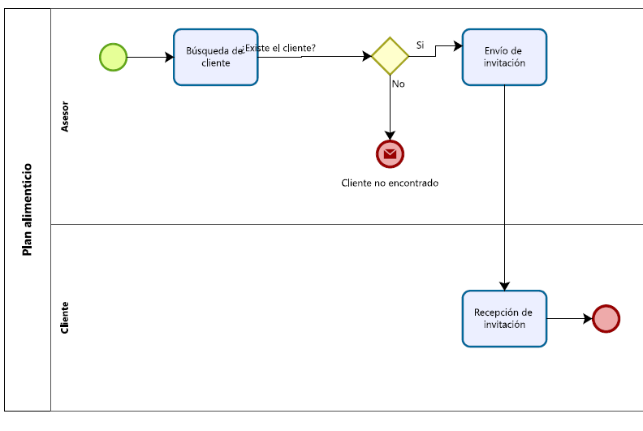

El diagrama anterior representa la invitación a un usuario para que forme parte de la lista de clientes de un asesor. En el diagrama tenemos dos carriles los cuales representan las entidades del negocio, en este caso son: **Asesor** y **Cliente**.

El flujo del proceso inicio con el Evento de inicio; la primera actividad cae dentro del carril de **Asesor**, la cuál consiste en que el Asesor busque dentro de la base de clientes disponibles por correo electrónico. Como resultado de la búsqueda podemos tener dos posibles resultados; el primero y el positivo es cuando el correo ingresado por el **Asesor** corresponde con el de un usuario válido y disponible, el otro es cuando el correo electrónico corresponde con el de un usuario no válido o no disponible.

En el caso positivo el proceso continúa con otra actividad del **Asesor** la cuál es enviar la invitación al usuario seleccionado, en el caso negativo se muestra un mensaje al asesor en el cual se indica la razón del error.

Del carril del **Cliente** solo tenemos una actividad la cuál consiste en decidir si aceptar o rechazar la invitación recibida del **Asesor.** En caso que el **Cliente** acepte la invitación se agrega a la lista de clientes del **Asesor,** en caso contrario el estatus del cliente no cambia.

# Épicas

## Épica 01 - Ver Plan alimenticio

Esta característica del rol **Cliente** es demasiado grande para poder desarrollarse dentro de un Sprint. Debido a esto podemos descomponerla en historias de usuarios más pequeñas; estas historias de usuario más pequeñas serán las siguientes: **Invitar Cliente, Aceptar Invitación, Crear Plan Alimenticio** y **Ver Plan Alimenticio.**

El razonamiento detrás de esta descomposición es que para que un cliente pueda ver un plan alimenticio primero debe tener un plan alimenticio asignado y para que un cliente pueda tener asignado un plan alimenticio es necesario que tenga un asesor asignado.

## Épica 02 - Ver Rutina

Esta característica del rol **Cliente** es demasiado grande para poder desarrollarse dentro de un Sprint. Debido a esto podemos descomponerla en historias de usuarios más pequeñas; estas historias de usuario más pequeñas serán las siguientes: **Invitar Cliente, Aceptar Invitación, Crear Plan Rutina** y **Ver Rutina.**

El razonamiento detrás de esta descomposición es que para que un cliente pueda ver una rutina primero debe tener una rutina asignada y para que un cliente pueda tener asignado una rutina es necesario que tenga un asesor asignado.

En la sección **Historias de usuario** hay más detalles sobre las historias de usuario que se comentan en esta sección.